BV2 ВЫХОДНЫЕ В МОГИЛЕВЕ2 ДНЯ
Могилев – Буйничское поле – Зоосад - Славгород - Голубая криница
2 ДНЯ / 1 НОЧЬ
Есть некая магия в том, чтобы рассказывать о Могилеве: с каждой историей он влюбляет в себя снова и снова. При всей его нынешней скромности, город мог стать столицей. С годами Могилев оброс историями и городскими легендами, благо, почвы для них предостаточно. С балкона в центре города Александр Сергеевич Пушкин поливал улицу шампанским, на сцене старейшего театра Беларуси выступал Федор Шаляпин, и играла великая Вера Комиссаржевская, и здесь же смотрел военные хроники Николай II.
Могилев примечателен тем , что именно здесь вы узнаете всю историю Беларуси с объектами показа и древними легендами. В 1706 г. горожане встречали российского царя Петра I, в мае 1780-го здесь встречались российская императрица Екатерина II с австрийским императором Иосифом II; дважды здесь появлялся великий Пушкин. Здесь находилась в 1915 — 1918 гг. Ставка Верховного главнокомандующего русской армии, а в августе 1915 сюда прибыл 47-летний российский император Николай II и многое другое.
Сейчас это современный и красивый город, раскинувшийся на берегах Днепра, сохранивший старинные постройки на пешеходной улице, великолепный театр и впечатляющий костел и древний женский монастырь. Услышав гимн городу с балкона Ратуши, исполненный механическим человеком Могиславом, Вы обязательно полюбите Могилев.
 | Хостел на Заслонова, 27 | Гостиница «Могилев» 3* | Отель «Метрополь» 4* +SPA | Отель Атриум 5*+SPA
½ TWIN | 75,00 BYN | 105,00 BYN | 145,00 BYN | 160,00 BYN
SNGL | 85,00 BYN | 120,00 BYN | 155,00 BYN | 180,00 BYN
TRPL | 60,00 BYN | - | 135,00 BYN | 155,00 BYN
ПРОГРАММА ТУРА
1 ДЕНЬ (СУББОТА): МОГИЛЕВ
Прибытие в Могилев поездом. Туристов у вагона поезда встречает водитель. (Для полного выполнения программы рекомендуем приобретать билеты на поезда, прибывающие в Могилев не позднее 7:30). Трансфер в гостиницу, раннее заселение. Завтрак.
Пешеходная экскурсия - Площадь Звезд, улица Ленинская, площадь Славы, парк Подниколье.
- Площадь Славы – бывшая Губернаторская, здесь соседствуют современные и исторические постройки, вы узнаете легенды основания города Могилева;
- Могилевский областной театр драмы и комедии — построен из красного кирпича еще в 1888 г. Сцена театра видела немало знаменитостей;
- Кафедральный костел св. Станислава, где сохранились древние фрески. Ежегодно в Костеле проходит Международный фестиваль духовной музыки «Магутны Божа»;
- Вы прогуляетесь по просторной пешеходной улице города — ул. Ленинской, где сосредоточено большинство старинных зданий и архитектурных памятников XVIII-XIX веков. Вы познакомитесь со средневековой жизнью Могилева, увидите памятные места, ставшие свидетелями пребывания в городе царских особ разных государств;
- Площадь Звезд – это огромные солнечные часы на почти круглой площади в самом сердце города, и именно там вы увидите знаменитый памятник «Звездочет», дотронувшись до руки которого можно загадать желание;
- Историческое название территории Подниколья — Покровский посад (документы XVI-XVIII столетий). Наиболее притягательным сделал парк лестничный спуск с площади Орджоникидзе на улицу Большую Гражданскую, украшением которого стал фонтан. Можно с уверенностью сказать, что сегодня этот объект стал не только украшением парка, но и одной из достопримечательностей города. Посещение Свято-Никольского женского монастыря;

Обед
- Посещение Музея истории г.Могилева с подъемом в башню и осмотром часового механизма. Музей истории Могилёва находится в здании восстановленного памятника архитектуры XVII века – городской Ратуше. Музей знакомит посетителей с основными этапами исторического развития города, с его средневековой культурой, способами жизнеобеспечения, религией и частной жизнью. В теплое время года посетители могут подняться на смотровую площадку Ратуши, отсюда открывается панорамный вид на город, живописную излучину Днепра и заречные дали. Куранты башенных часов ратуши, установленные на верхней площадке башни, имеют уникальный механизм, который приводятся в действие тяжёлыми гирями. И конечно же увидите механического человека «Могислава»
. Экскурсия будет дополнена занятными подробностями из жизни знаменитых уроженцев Могилева.

Для желающих, за дополнительную платупоездка в 19:00 на агроусадьбу с участием в национальном фольклорном ужине.
Возвращение в Могилев. Свободное время. Ночлег в гостинице.

2 ДЕНЬ (ВОСКРЕСЕНЬЕ): МОГИЛЕВ - БУЙНИЧИ – ЗООСАД - СЛАВГОРОД* с посещением Голубой криницы.
Завтрак. Переезд в Буйничское поле. Осмотр мемориального комплекса. Буйничское поле писатель Константин Симонов описал в своем романе «Живые и мертвые». Здесь проходил передний край советской обороны. Именно через Могилев группа немецкой армии «Центр» направлялась на Москву, планируя организовать в Могилеве перевалочный пункт. Долгих 2 недели в разы уступающие защитники города сопротивлялись врагам, значительно изменив ход войны. Немецкие войска в страхе молчали о поражении, сказав, что город давно захвачен. Позже Могилев назовут «отцом Сталинграда». А находившийся здесь, тогда военный корреспондент, а позже известный писатель Симонов завещает развеять здесь свой прах. Сегодня на месте танковых сражений создан мемориал, хранящий память военных лет.
Могилевский зоосад. Посещение Зоосада + катание на поезде по сафари парку, где можно увидеть зверей и птиц, которые водятся на территории Республики Беларусь (Дополнительная оплата - от 3,00 бел.руб)
Для желающих, за дополнительную плату поездка в 12:00 в г.Славгород. Голубая криница, или Синий колодец, как еще называют этот источник, в последнее время на слуху. Святая и целебная – так характеризуют воду из криницы. Молочно-бирюзовое озеро в обрамлении лиственных деревьев – так живописно выглядит криница, которая дает начало стремительному ручью с ледяной, до ломоты в костях, водой. Именно благодаря ей и происходит волшебное исцеление от болезней. А уникальный цвет воде придают толстые слои известняка, через которые ключи пробиваются из недр. На месте выхода подземных вод – вертикальная шахта круглой формы. За сутки из источника «извергается» около пяти тысяч кубометров воды, он уникален своей небывалой мощностью. В старину, говорят, источник бил в высоту на несколько метров, словно фонтан. Возвращение в Могилев.
Трансфер на ж/д вокзал. Рекомендуем приобретать билеты на поезда, отправляющиеся из Могилева не ранее 21:30.
Базовая стоимость тура включает:
- Встреча наж/д вокзале;
- Трансфер от ж/д вокзала до гостиницы;
- Трансфер от гостиницы до ж/д вокзала;
- Раннее заселение в гостиницу;
- Проживание 1 ночь в гостинице выбранной категории;
- 2 завтрака (порционное меню/шведский стол в завис-ти от выбранной гостиницы);
- Обзорная экскурсия по Могилеву с посещением Музея истории Могилева и подъемом в башню для осмотра часового механизма;
- Карта Могилева и справочные материалы.
Дополнительно оплачивается: | Цена, бел.руб.  взрослый / детский
- Пакет «Оптимум»  Экскурсионная поездка «Славгород - Голубая криница»  Фольклорный вечер с ужином на усадьбе | 100/ 70
Экскурсионная поездка «Славгород-Голубая криница» | 55 / 45
Фольклорный вечер с ужином на агроусадьбе | 55 / 35
- Дополнительная ночь в отеле Могилев 3* TWIN с завтраком шведский стол | 45
- Дополнительная ночь в отеле Могилев 3* SINGLE с завтраком шведский стол | 60
- Дополнительная ночь в отеле Метрополь 4* TWIN с завтраком шведский стол | 85
- Дополнительная ночь в отеле Метрополь 4* SINGLE с завтраком шведский стол | 90
- Дополнительная ночь в отеле Атриум 5* TWIN с завтраком порционно\шведский стол | 95\105
- Дополнительная ночь в отеле Атриум 5* SINGLE с завтраком порционно\шведский стол | 115/125
- Дополнительная ночь в Хостеле* TWIN с завтраком шведский стол | 30
- Дополнительная ночь в отеле Хостеле* SINGLE с завтраком шведский стол | 50

ЭКСКУРСИОННАЯ ПРОГРАММА:
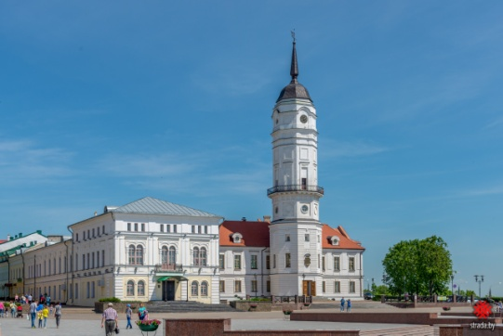 | ОБЗОРНАЯ ЭКСКУРСИЯ ПО МОГИЛЕВУ  Могилев примечателен тем, что именно здесь вы узнаете всю историю Беларуси с объектами показа и древними легендами. В 1706 г. горожане встречали российского царя Петра I, в мае 1780-го здесь встречались российская императрица Екатерина II с австрийским императором Иосифом II; дважды здесь появлялся великий Пушкин. Здесь находилась в 1915 — 1918 гг. Ставка Верховного главнокомандующего русской армии, а в августе 1915 сюда прибыл 47-летний российский император Николай II и многое другое.  Сейчас это современный и красивый город, раскинувшийся на берегах Днепра, сохранивший старинные постройки на пешеходной улице, великолепный театр и впечатляющий костел, и древний женский монастырь. Услышав гимн городу с балкона Ратуши, исполненный механическим человеком Могиславом, Вы обязательно полюбите Могилев. Продолжительность: ~2,5-3 ч.
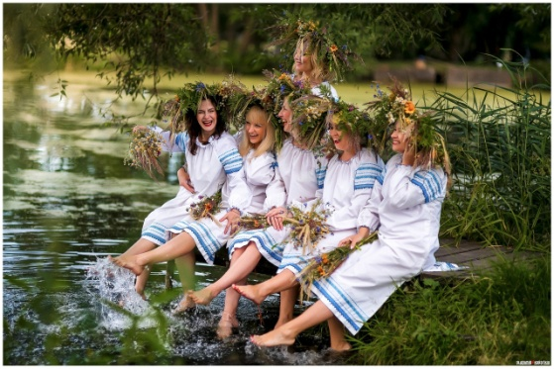 | ФОЛЬКЛОРНЫЙ ВЕЧЕР НА АГРОУСАДЬБЕ С НАЦИОНАЛЬНЫМ УЖИНОМ  На вечере по-белорусски, Вы отдохнете душой, насладитесь народной музыкой, разучите традиционные белорусские танцы, а также узнаете, какие застольные песни поют белорусы. Вы увидите знаменитую белорусскую обрядность: гадания, заговоры, "живое" исполнение песен, инсценировки с участием зрителей, танцы, народный юмор.  Приятным завершением вечера станет праздничный ужин на агроусадьбе, состоящий из национальных блюд - запеченый картофель с мясом из печи, драники, колбаса по домашнему, яичница на шкварках, соленья по-белоруски, грибы маринованные, рыбное ассорти, морс, чай на травах с блинами, мед, 100 г. самогона или медовухи.
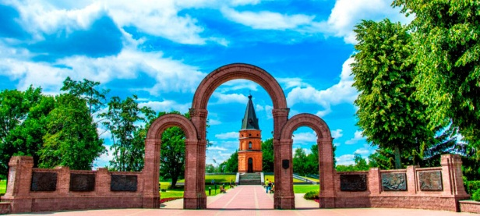  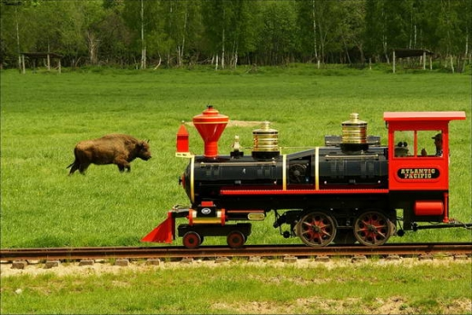 | БУЙНИЧИ - ЗООСАД  Экскурсия по Буйничскому полю. На месте, где во время обороны Могилева в 1941 г. шли ожесточенные бои, открыт мемориальный комплекс. У деревни Буйничи проходил передний край советской обороны, где до последнего удерживали немецкое наступление. Сюда приезжал военный корреспондент и писатель Константин Симонов - подробности боев на Буйничском поле вошли в его роман "Живые и мертвые". Мы пройдем с экскурсией по мемориалу, посетим часовню, под которой находится склеп для торжественного перезахоронения воинов Красной армии, увидим мемориал памяти Константина Симонова - согласно завещанию писателя, его прах был развеян над Буйничским полем.  Посещение Зоосада и катание по сафари-парку.  Зоопарк расположен на берегу Днепра. На территории комплекса проживают знаменитые белорусские зубры, олени, кабаны, лоси, косули, волки, лисы, енотовидные собаки и другие обитатели здешних лесов. Здесь также есть небольшая железная дорога - на ней можно прокатиться, любуясь красотами природы и знакомясь с представителями местной фауны.
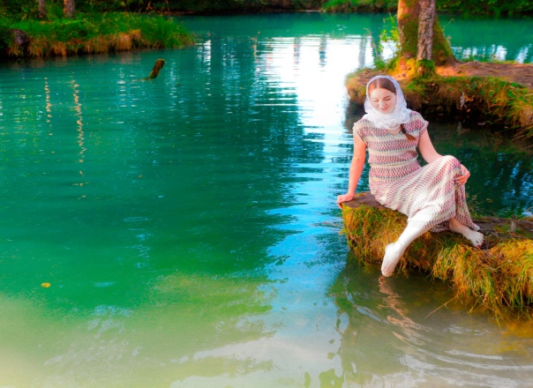 | СЛАВГОРОД-ГОЛУБАЯ КРИНИЦА  Голубая Криница с эталонной чистотой подземных вод в Славгородском районе Могилевской области считается одним из семи чудес Белоруссии, и объявлены памятником природы республиканского значения. Входит она и в международный реестр выдающихся природных объектов.  Окунуться в ее воду можно, если проехать всего 8 километров на юго-восток от Славгорода. Чистое сердце криницы бьется на глубине около 100-200 метров, откуда на поверхность выходит ключевая вода.  Каждые сутки земля дарит 5 000 000 литров чистейшей воды, образуя небольшое озеро. Старинное название «Синий колодец» полностью отражает атмосферу криницы: голубоватая, бирюзовая вода, по легенде, исцеляет от многих болезней, а дубы, липы и ольхи создают умиротворенное и радостное настроение.

*Маршрут осмотра и перечень объектов может быть изменен в связи с ситуацией на дорогах, погодными условиями и другими независящими от компании обстоятельствами.

